Beste karateka,

Van 4 september t/m 6 september 2026 organiseren we opnieuw een Gasshuku in Zeeland.
Wij verblijven in Kasteel “WESTHOVE”

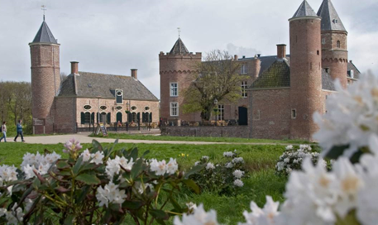
Duinvlietweg 8 in Domburg.

Inschrijving: Uiterlijk 31 mei aanmelden via de website
www.atarashii.eu De beschikbare plaatsen zijn
gelimiteerd, dus wees er snel bij!
Kosten: € 195,00 na inschrijving volgt een betaalverzoek.
Verblijf is op basis van volpension.
Tijden: Aankomst vrijdag 4 september vanaf 19:00 uur t/m zondag 6 september 14:00 uur.

Trainingen: Als het weer het toelaat zullen alle trainingen buiten plaatsvinden. Bij de trainingen kunnen diverse lesgevers betrokken zijn.

Programma: zaterdag 8:00u ontbijt / 9:00u training / 12:00u picknick / 14:00u wandeling met gids / 18:00u diner / 20:00u bingo
.
Zondag 8:00u ontbijt / 9:00u training / 13:00u lunch (niet inbegrepen) / 14:00u vertrek.

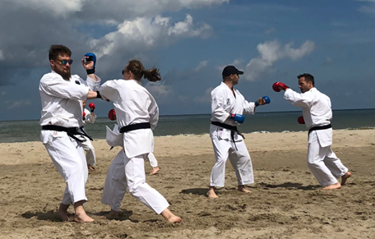
Je wordt verzocht mee te nemen:

- toiletartikelen en andere zaken voor persoonlijke verzorging
- zonnebrandcrème
- karategi (onder het karatepak mag een wit T-shirt worden gedragen)
- sportschoenen en sportkleding (evt. ook wandelschoenen)
- eventueel zwemkleding
- handdoek en/of badhanddoek

Voor vragen kun je contact opnemen met Marco Wilson, mail: marco@atarashii.eu

Alle slaap- en verblijfsruimten zijn tijdens de trainingen afgesloten.
Muziek mag buiten de accommodatie niet hoorbaar zijn.
Na 23.00 uur dient er een dusdanige rust te heersen zodat de andere gasten op het terrein niet worden gestoord in hun nachtrust.
Na het zomerkamp bedden afhalen, linnengoed opvouwen en opstapelen. De verblijfplaats ‘bezemschoon’ achterlaten.

Sportieve groet,

Team Atarashii

